Учреждение образования

«БЕЛОРУССКИЙ ГОСУДАРСТВЕННЫЙ УНИВЕРСИТЕТ ИНФОРМАТИКИ И РАДИОЭЛЕКТРОНИКИ»

Кафедра информатики

Отчет по лабораторной работе №2

Выполнил:

студент гр. 953504

Кондрашов И.Д.

Проверил:

Протько М.И.

Минск 2022

**Оглавление**

**1. Постановка задачи 3**

**2. Теоретическая сведения 3**

**Алгоритм шифрование блока. 3**

**Входные данные и выходные данные: 3**

**Обозначения и вспомогательные преобразования: 4**

**Зашифровка: 5**

**Расшифровка: 5**

**3. Блок-схема алгоритма вычислений на i-ом такте шифрования: 7**

**4. Пример работы программы 8**

**5. Код программы: 9**

**6. Вывод 14**

# 1. Постановка задачи

**ЗАДАНИЕ:**

Необходимореализовать программные средства шифрования и дешифрования текстовых файлов при помощи алгоритма СТБ 34.101.31-2011 в различных режимах.

# 2. Теоретическая сведения

СТБ 34.101.31 – блочный шифр с 256-битным ключом и 8 циклами преобразований, который оперирует 128-битными блоками. Криптографические алгоритмы стандарта построены на основе базовых режимов шифрования блоков данных.

Алгоритмы шифрования, описанные в стандарте:

* режим простой замены;
* режим сцепления блоков;
* режим гаммирования с обратной связью;
* режим счетчика;

Также в стандарте описаны:

* выработка имитовставки;
* одновременное шифрование и имитозащиты данных;
* одновременное шифрование и имитозащиты ключей;
* алгоритм хэширования;

## Алгоритм шифрование блока.

Каждая группа включает алгоритм зашифрования и алгоритм расшифрования с использованием секретного ключа. Предполагается, что стороны будут обмениваться сообщениями, используя один ключ, заранее распределен между ними. В режимах простой замены и сцепления блоков шифруются сообщения, которые содержат хотя бы один блок, а в режимах гаммирования с обратной связью и счётчика — сообщения произвольной длины.

## Входные данные и выходные данные:

Входными данными алгоритмов зашифрования и расшифрования являются блок   и ключ .

Выходными данными является блок  — результат зашифрования или расшифрования слова  на ключе  либо 

Входные данные для шифрования подготавливаются следующим образом:

* Слово    записывается в виде  
* Ключ записывается в виде  и определяются тактовые ключи 

## Обозначения и вспомогательные преобразования:

Преобразование ставит в соответствие слову ,слово– это циклический сдвиг влево на r бит.

 – это операция замены 8-битной входной строки подстановкой с рисунка 1.

Рисунок 1 – Преобразование Н

Подстановка   задается фиксированной таблицей.

В таблице используется шестнадцатеричное представление слов   ,  и  операции сложения и вычитания по модулю 232.

## Зашифровка:

Для зашифрования блока  на ключе  выполняются следующие шаги:

* Установить  
* Для i = 1, 2, …, 8 выполнить:

3. Установить  

4. Возвратить  

## Расшифровка:

Для расшифрования блока  на ключе  выполняются следующие шаги:

* Установить  
* Для i = 8, 7, …, 1 выполнить:

3. Установить  

4. Возвратить  

# 3. Блок-схема алгоритма вычислений на i-ом такте шифрования:

Рисунок 2 – Вычисления на i-ом такте шифрования

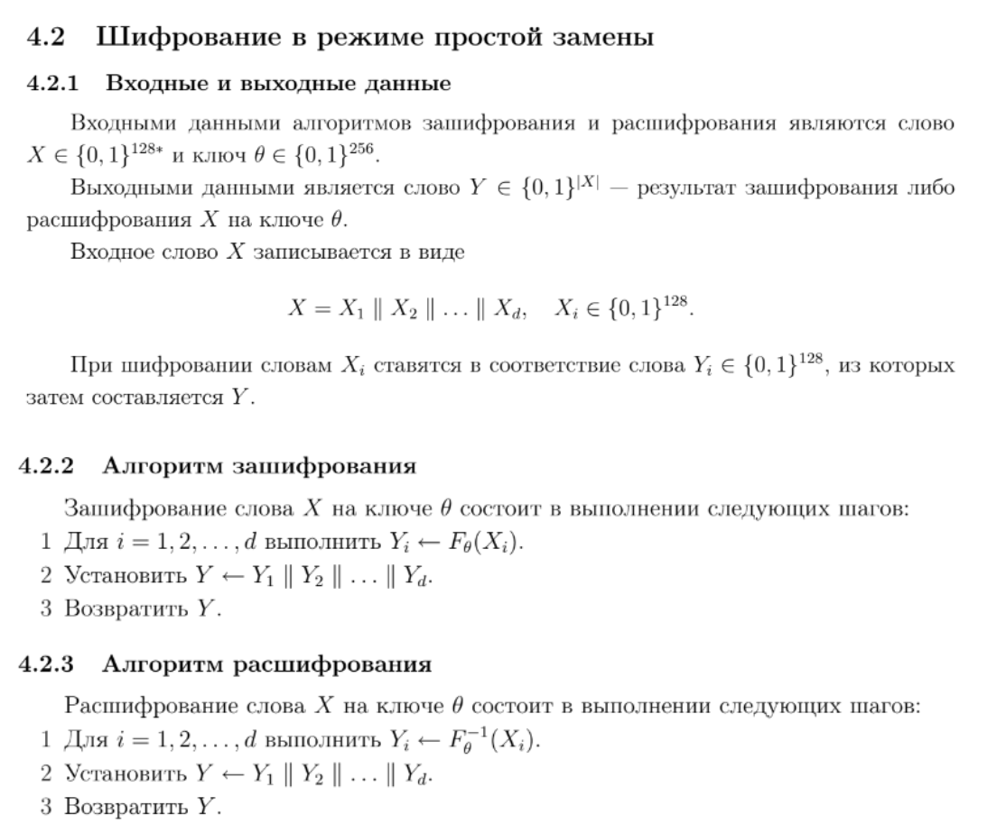

# 4. Пример работы программы

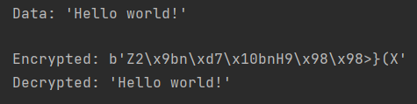

Рисунок 3 - Результат

# 5. Код программы:

Constants.py

PLAIN = 1  
BLOCK = 2  
GAMMING = 3  
COUNTER = 4  
  
H = [  
 [177, 148, 186, 200, 10, 8, 245, 59, 54, 109, 0, 142, 88, 74, 93, 228],  
 [133, 4, 250, 157, 27, 182, 199, 172, 37, 46, 114, 194, 2, 253, 206, 13],  
 [91, 227, 214, 18, 23, 185, 97, 129, 254, 103, 134, 173, 113, 107, 137, 11],  
 [92, 176, 192, 255, 51, 195, 86, 184, 53, 196, 5, 174, 216, 224, 127, 153],  
 [225, 43, 220, 26, 226, 130, 87, 236, 112, 63, 204, 240, 149, 238, 141, 241],  
 [193, 171, 118, 56, 159, 230, 120, 202, 247, 198, 248, 96, 213, 187, 156, 79],  
 [243, 60, 101, 123, 99, 124, 48, 106, 221, 78, 167, 121, 158, 178, 61, 49],  
 [62, 152, 181, 110, 39, 211, 188, 207, 89, 30, 24, 31, 76, 90, 183, 147],  
 [233, 222, 231, 44, 143, 12, 15, 166, 45, 219, 73, 244, 111, 115, 150, 71],  
 [6, 7, 83, 22, 237, 36, 122, 55, 57, 203, 163, 131, 3, 169, 139, 246],  
 [146, 189, 155, 28, 229, 209, 65, 1, 84, 69, 251, 201, 94, 77, 14, 242],  
 [104, 32, 128, 170, 34, 125, 100, 47, 38, 135, 249, 52, 144, 64, 85, 17],  
 [190, 50, 151, 19, 67, 252, 154, 72, 160, 42, 136, 95, 25, 75, 9, 161],  
 [126, 205, 164, 208, 21, 68, 175, 140, 165, 132, 80, 191, 102, 210, 232, 138],  
 [162, 215, 70, 82, 66, 168, 223, 179, 105, 116, 197, 81, 235, 35, 41, 33],  
 [212, 239, 217, 180, 58, 98, 40, 117, 145, 20, 16, 234, 119, 108, 218, 29]  
]

Stb.py

from constants import *  
  
class STB:  
 def __init__(self, key, mode=COUNTER):  
 count = self.get_key_chunks_counts(key)  
 self.tmp_keys = []  
  
 for i in range(count):  
 self.tmp_keys.append(key & 0xFFFF)  
 key >>= 32  
  
 if count == 4:  
 self.tmp_keys.extend(self.tmp_keys[:])  
 elif count == 6:  
 self.tmp_keys.extend([  
 self.tmp_keys[0] ^ self.tmp_keys[1] ^ self.tmp_keys[2],  
 self.tmp_keys[3] ^ self.tmp_keys[4] ^ self.tmp_keys[5]  
 ])  
  
 self.K = []  
 for _ in range(8):  
 self.K.extend(self.tmp_keys[:])  
  
 self.mode = mode  
  
 def get_key_chunks_counts(self, key):  
 l = len(bin(key)[2:])  
 l &= (1 << 256) - 1  
 if 256 >= l > 192:  
 return 8  
 elif 192 >= l > 128:  
 return 6  
 elif l <= 128:  
 return 4  
  
 def rot_hi(self, u):  
 if u < 1 << 31:  
 return (2 * u) % (1 << 32)  
 else:  
 return (2 * u + 1) % (1 << 32)  
  
 def rot_hi_r(self, u, r):  
 result = u  
 for i in range(r):  
 result = self.rot_hi(result)  
 return result  
  
 def square_plus(self, u, v):  
 return (u + v) % (1 << 32)  
  
 def square_minus(self, u, v):  
 return (u - v) % (1 << 32)  
  
 def L(self, X, Y):  
 l = len(bin(X)) - 2  
 res = int(bin(Y)[2:l+2], base=2)  
 return Y  
  
 def G(self, r, word):  
 mask = (1 << 8) - 1  
 final = 0  
 for i in range(4):  
 part = word & mask  
 word >>= 8  
 r = part & 0x0F  
 l = (part & 0xF0) >> 4  
 result = H[l][r]  
 result <<= 8 * i  
 final += result  
 return self.rot_hi_r(final, r)  
  
 def encrypt_block(self, X):  
 if self.get_key_chunks_counts(X) != 4:  
 raise ValueError()  
 d = X & 0xFFFFFFFF  
 X >>= 32  
 c = X & 0xFFFFFFFF  
 X >>= 32  
 b = X & 0xFFFFFFFF  
 X >>= 32  
 a = X  
  
 for i in range(1, 9):  
 b = b ^ self.G(5, self.square_plus(a, self.K[7*i - 7]))  
 c = c ^ self.G(21, self.square_plus(d, self.K[7*i - 6]))  
 a = self.square_minus(a, self.G(13, self.square_plus(b, self.K[7*i - 5])))  
 e = self.G(21, self.square_plus(self.square_plus(b, c), self.K[7*i - 4] )) ^ (i % (2 ** 32))  
 b = self.square_plus(b, e)  
 c = self.square_minus(c, e)  
 d = self.square_plus(d, self.G(13,self.square_plus(c, self.K[7*i - 3])))  
 b = b ^ self.G(21, self.square_plus(a, self.K[7*i - 2]))  
 c = c ^ self.G(5, self.square_plus(d, self.K[7*i - 1]))  
 a, b = b, a  
 c, d = d, c  
 b, c = c, b  
  
 return (b << 96) + (d << 64) + (a << 32) + c  
  
 def decrypt_block(self, X):  
 if self.get_key_chunks_counts(X) != 4:  
 raise ValueError()  
 d = X & 0xFFFFFFFF  
 X >>= 32  
 c = X & 0xFFFFFFFF  
 X >>= 32  
 b = X & 0xFFFFFFFF  
 X >>= 32  
 a = X  
  
 for i in range(8, 0, -1):  
 b = b ^ self.G(5, self.square_plus(a, self.K[7*i - 1]))  
 c = c ^ self.G(21, self.square_plus(d, self.K[7*i - 2]))  
 a = self.square_minus(a, self.G(13, self.square_plus(b, self.K[7*i - 3])))  
 e = self.G(21, self.square_plus(self.square_plus(b, c), self.K[7*i - 4] )) ^ (i % (2 ** 32))  
 b = self.square_plus(b, e)  
 c = self.square_minus(c, e)  
 d = self.square_plus(d, self.G(13,self.square_plus(c, self.K[7*i - 5])))  
 b = b ^ self.G(21, self.square_plus(a, self.K[7*i - 6]))  
 c = c ^ self.G(5, self.square_plus(d, self.K[7*i - 7]))  
 a, b = b, a  
 c, d = d, c  
 a, d = d, a  
  
 return (c << 96) + (a << 64) + (d << 32) + b  
  
 def split_message(self, message):  
 chunks = []  
 chunk = 0  
 while message:  
 chunk = message & 0xFFFFFFFFFFFFFFFFFFFFFFFFFFFFFFFF  
 chunks.append(chunk)  
 message >>= 128  
 return chunks  
  
 def join_message(self, chunks):  
 answer = 0  
 for chunk in chunks:  
 answer <<= 128  
 answer += chunk  
 return answer  
  
 def encrypt_block_plain(self, chunks):  
 results = []  
  
 for X in chunks:  
 Y = self.encrypt_block(X)  
 results.append(Y)  
  
 return results  
  
 def decrypt_block_plain(self, chunks):  
 results = []  
  
 for X in chunks:  
 Y = self.decrypt_block(X)  
 results.append(Y)  
  
 return results  
  
 def encrypt_block_coupled(self, chunks, S):  
 results = []  
  
 for X in chunks:  
 Y = self.encrypt_block(X ^ S)  
 results.append(Y)  
 S = Y  
  
 return results  
  
 def decrypt_block_coupled(self, chunks, S):  
 results = []  
  
 for X in chunks:  
 Y = self.decrypt_block(X) ^ S  
 results.append(Y)  
 S = X  
  
 return results  
  
 def encrypt_block_gamming(self, chunks, S):  
 results = []  
  
 for X in chunks:  
 Y = X ^ self.L(X, self.encrypt_block(S))  
 results.append(Y)  
 S = Y  
  
 return results  
  
 def decrypt_block_gamming(self, chunks, S):  
 results = []  
  
 for X in chunks:  
 Y = X ^ self.L(X, self.encrypt_block(S))  
 results.append(Y)  
 S = X  
  
 return results  
  
 def encrypt_counter(self, chunks, S):  
 results = []  
  
 s = self.encrypt_block(S)  
 for X in chunks:  
 s = self.square_plus(s, 1)  
 Y = X ^ self.L(X, self.encrypt_block(s))  
 results.append(Y)  
  
 return results  
  
 def decrypt_counter(self, chunks, S):  
 return self.encrypt_counter(chunks, S)  
  
 def encrypt(self, message: str, **kwargs):  
 plain_msg = int.from_bytes(message.encode(), 'big')  
 chunks = self.split_message(plain_msg)  
  
 synchro = kwargs['S']  
  
 if self.mode == BLOCK:  
 results = self.encrypt_block_coupled(chunks, synchro)  
 elif self.mode == PLAIN:  
 results = self.encrypt_block_plain(chunks)  
 elif self.mode == GAMMING:  
 results = self.encrypt_block_gamming(chunks, synchro)  
 elif self.mode == COUNTER:  
 results = self.encrypt_counter(chunks, synchro)  
  
 answer = self.join_message(results)  
  
 return answer.to_bytes((answer.bit_length() + 7) // 8, 'big')  
  
 def decrypt(self, message: bytes, **kwargs):  
 plain_msg = int.from_bytes(message, 'big')  
 chunks = reversed(self.split_message(plain_msg))  
  
 synchro = kwargs['S']  
  
 if self.mode == BLOCK:  
 results = self.decrypt_block_coupled(chunks, synchro)  
 elif self.mode == PLAIN:  
 results = self.decrypt_block_plain(chunks)  
 elif self.mode == GAMMING:  
 results = self.decrypt_block_gamming(chunks, synchro)  
 elif self.mode == COUNTER:  
 results = self.decrypt_counter(chunks, synchro)  
  
 answer = self.join_message(reversed(results))  
 return answer.to_bytes((answer.bit_length() + 7) // 8, 'big').decode()

main.py

from constants import *  
from stb import STB  
  
def main():  
 file = open("sample.txt", "r")  
 data = file.read()  
 print("Data: %r\n" % data)  
   
 key = int.from_bytes('erpwkwekrokpdasdasda'.encode(), 'big')  
 synchro = 312312412412  
   
 s = STB(key, mode=PLAIN)  
 encrypted_text = s.encrypt(data, S=synchro)  
 print("Encrypted: %r" % encrypted_text)  
 decrypted_text = s.decrypt(encrypted_text, S=synchro)  
 print("Decrypted: %r\n" % decrypted_text)  
  
if __name__ == '__main__':  
 main()

# 6. Вывод

СТБ 34.101.31 – это шифр с 256-битным ключом и 8 циклами преобразований, который оперирует 128-битными блоками. Криптографические алгоритмы стандарта построены на основе базовых режимов шифрования блоков данных.

Алгоритм СТБ 34.101.31-2011 определяет семейство криптографических алгоритмов шифрования и контроля целостности, которые используются для защиты информации при ее хранении, передаче и обработке.

Данный алгоритм и стандарт лучшим образом проявляется себя и применяется при разработке средств криптографической защиты информации.